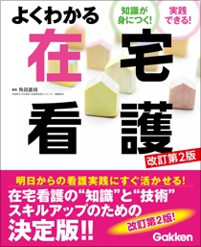

書籍のおしらせ
明日からの看護実践に活かせる在宅看護書 2016年9月改定第2版発行
当ステーションの訪問看護認定看護師が執筆していますので、ぜひご覧ください。

